PROFESSORA ROSELI DE LUCCA
CATANDUVAS 07 DE ABRIL DE 2020
TERÇA-FEIRA
ALUNO:
- PARA REFLETIR:
- VOCÊ CONVERSOU COM SUA FAMÍLIA SOBRE A PÁSCOA¿
- O QUE VOCÊ E SUA FAMÍLIA ESTÃO FAZENDO DIFERENTE NESTA SEMANA¿

- AGORA COPIE NO CADERNO E FACA O QUE PEDE.

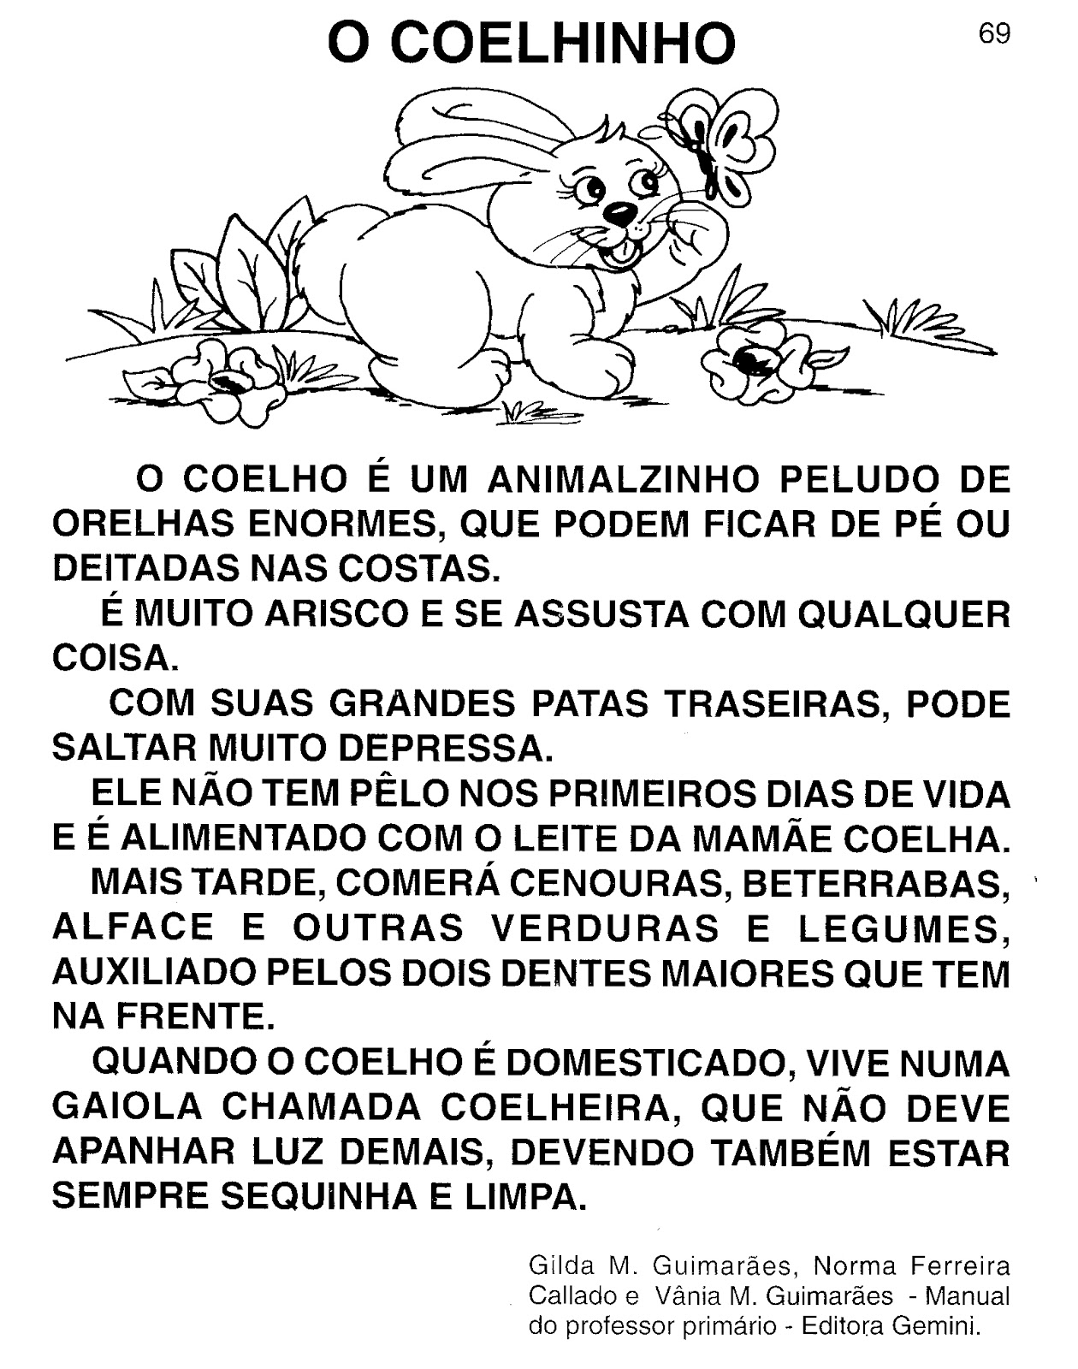
- ILUSTRE O TEXTO

- INTERPRETAÇÃO

- QUAIS SÃO AS CONSOANTES DA PALAVRA COELHO
- ESCREVA AS VOGAIS QUE TEM NA PALAVRA COELHO
- PESQUISE E ESCREVA PALAVRAS COM LHO
- AGORA PESQUISE AS VOGAIS. RECORTE E COLE NO SEU CADERNO.

- COPIE AS CONTINHAS E RESOLVA

